Дидактическое пособие для развития мелкой моторики рук «Юбка – шутница».

Мелкая моторика – это разнообразные движения пальчиками и ладошками рук, работа по мелкой моторике рук позволяет улучшить и ускорить речевое развитие детей раннего возраста. Для развития мелкой моторики создано много игрушек, пособий, книжек, которые нужно покупать, и я решила сделать своими руками дидактическое пособие.

Пособие сшито из ткани, дополнительные детали: губки, шнуровки, пуговицы прищепки, шнурки, вискозные салфетки, замочки.

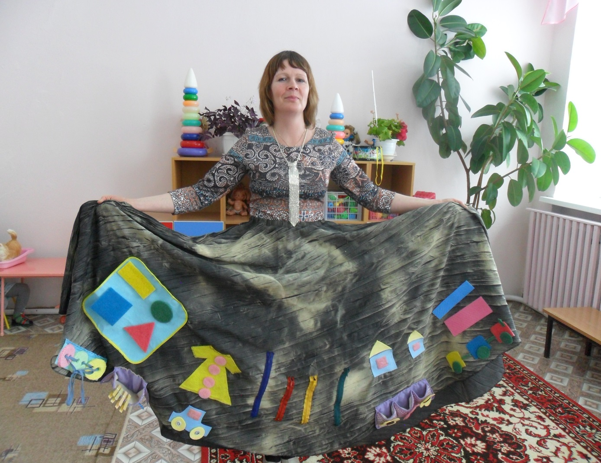

« Вот решила юбку сшить, чтоб детей всех удивить»

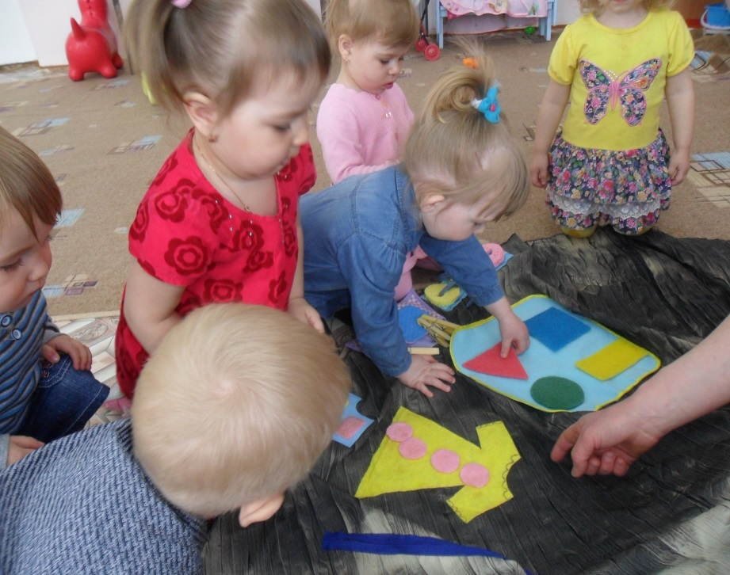

«Расположи геометрическую фигуру»;

« Укрась платье кружочками» - Закрепляем цвет и форму предметов.

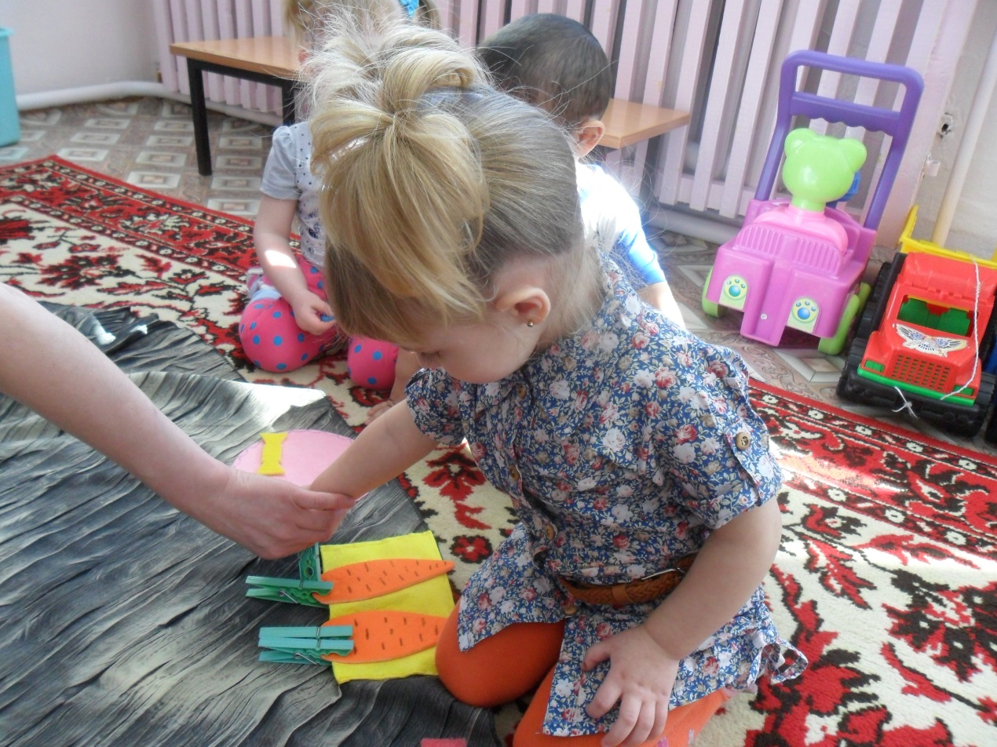

«Помоги морковки найти хвостик» - Учить детей раскрывать и закрывать прищепку, нажимая на хвостик.

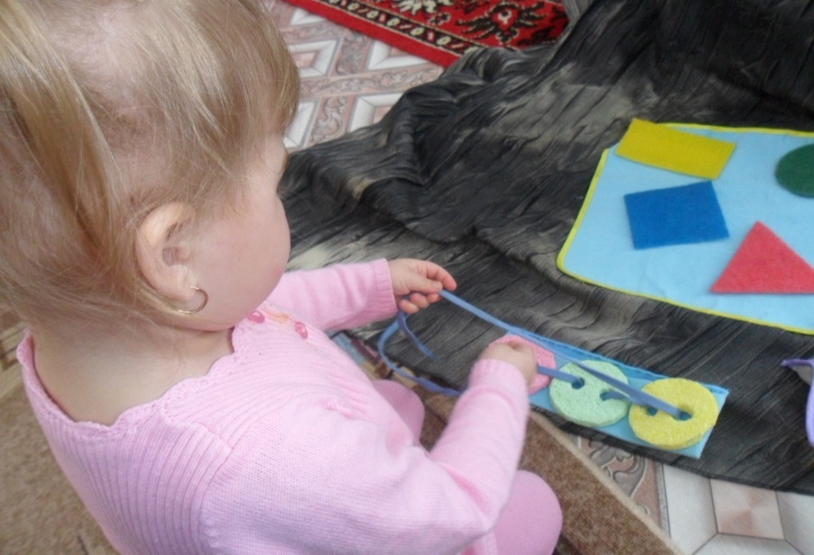

« Волшебные шнурочки» - Развитие координации движений.

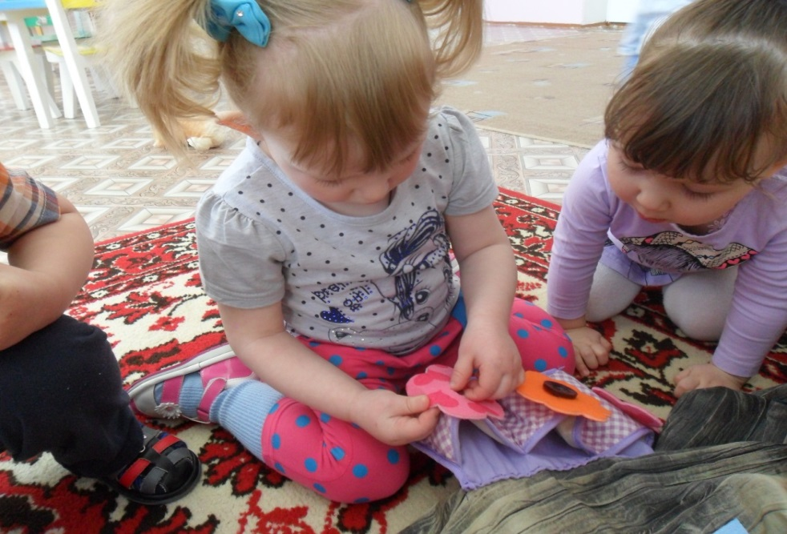

«Есть чудо – пуговки у нас, помогут нам они сейчас» - У чить застёгивать и растёгивать пуговицы.

[Введите содержимое боковой полосы. Боковая полоса представляет собой независимое дополнение к основному документу. Обычно она выровнена по левому или правому краю страницы либо расположена в самом верху или в самом низу. Для изменения форматирования надписи, содержащей боковую полосу, используйте вкладку "Средства рисования".]

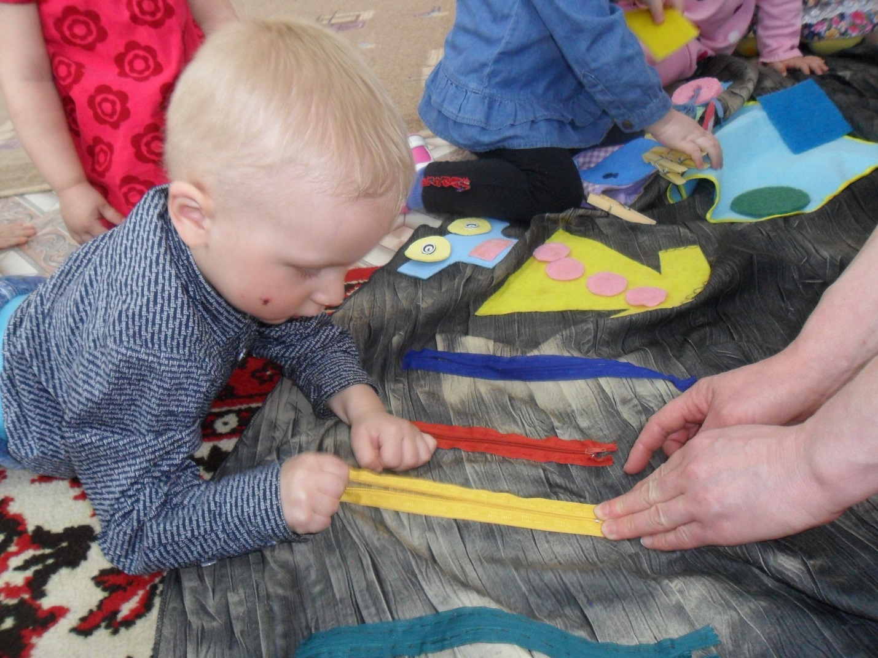

« Разноцветные замочки» - Предоставлять ребёнку возможность развития сенсорных эталонов, способов познания тактильных свойств и отношений.

Самое главное, чтобы игра была ребёнку в радость.